周萍优秀教师培育室会议记录
会议时间 | 20241121 | 会议地点 | 河海中心幼儿园
主持人 | 李文静 | 记录人 | 黄媛玉
参会人员 | 周萍、周萍优秀教师培育室成员
会议主题 | 周萍优秀教师培育室第十五次活动
会议内容
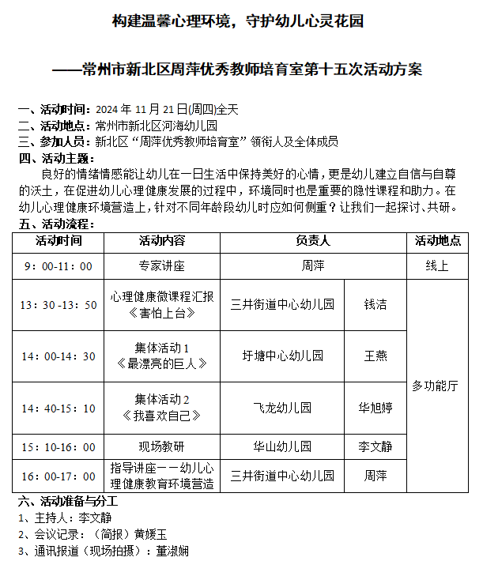

李文静：各位老师大家下午好，欢迎大家来到今天的活动现场，今天我们的活动主题是构建温馨心理环境，守护幼儿心灵花园。良好的情绪情感能让幼儿在一日生活中保持美好的心情，更是幼儿建立自信与自尊的沃土，在促进幼儿心理健康发展的过程中，环境同时也是重要的隐性课程和助力。今天的活动主要有以下4个环节。
李文静：首先让我们一起聆听由三井街道中心幼儿园钱洁老师为我们带来的心理健康微课程汇报《害怕上台》
环节一：心理健康微课程汇报《害怕上台》
在一日生活的过渡环节幼儿会进行讲故事活动，基于大班幼儿自主能力较强，所以经常请幼儿自主组织进行。但是我们常常会发现，讲故事的孩子总是那几个孩子。结合日常，好多孩子到了大班还是不爱表达，不敢表达，不知如何表达。我们也与家长进行了交流，好几位家长说孩子在家话可多了，但在学校我们观察下来话极少。
结合幼儿园入学准备教育指导要点，实施《指导要点》中把握重点方面指出应根据大班幼儿即将进入小学的特殊需要，围绕社会交往，自我调控，规则意识，专注坚持等进入小学所需的关键素质，提出科学有效的途径和方法，实施有针对性的入学准备教育。
为促进孩子敢于表现自己，敢于表达的社会交往能力，我们也进行了多翻班内教研
分别从：自主报名的形式进行准备班级比赛、讨论参赛选手比赛的打分规则、班内评比、校级的初赛亲子活动展演等活动进行讲述，总结出：
害怕上台的孩子起到了很大的正面积极的影响对于表达能力不强的孩子，他们害怕的不仅仅是上他还有不善表达的紧张和对未知的恐惧，所以我们采取了以下措施。
- 给机会
- 通过集体活动，谈话活动激发幼儿兴趣
- 慢慢与毕业典礼这一个大事件相结合，能够通过真实的情景激发幼儿的自主能动性。
然后是融入了奖励机制和家长的不断交流合作。
李文静：感谢钱老师给我们带来的精彩的课程分享，通过这个微课程，我们看到了在面对幼儿“害怕上台”这一心理现象时，教师可以运用的巧妙方法和引导策略，包括在班级区域中创设小舞台，增加幼儿练习的机会，做足充分准备；在练习中教师给予幼儿积极肯定的语言鼓励，发现孩子微小的进步与闪光点，增强幼儿的自信心；构建尊重包容的家园共育环境，鼓励幼儿回家展示自己；利用毕业舞台打造平等参与的互动环境，让幼儿大胆展示，体会表演的快乐，获得成就感。相信它也为我们在日常教学中处理类似幼儿心理问题提供了很好的参考范例。
环节二：集体活动
李文静：接下来让我们一起观摩来自圩塘中心幼儿园王燕老师和飞龙幼儿园的华旭婷老师为我们带来的两节集体活动。
中班语言《最漂亮的巨人》——执教者：王燕
中班社会《我喜欢自己》——执教者：华旭婷
李文静：感谢两位老师为我们带来精彩的集体活动, 经过前面几个精彩的展示环节，相信大家对于幼儿心理健康教育环境的营造也有了一些自己的想法和感悟，现在到了我们共同研讨、思想碰撞的时刻了。本次我们教研的主题是“构建温馨心理环境，守护幼儿心灵花园” 。《幼儿园教育指导纲要》中指出:“幼儿园必须把保护幼儿的生命和促进幼儿的健康放在工作的首位，树立正确的健康观念，在重视幼儿身体健康的同时，要高度重视幼儿的心理健康。”那么我们先请两位老师就本次集体活动的设计思路，目标达成情况等等做一下自我评价。
王燕：各位老师上午好，今天我执教的是中班语言活动最漂亮的巨人。首先这个绘本是一个比较有意思的绘本，内容也比较有趣，整个故事都是以巨人乔治乐于助人的为一个主线贯穿到。我利用这样一节绘本活动，鼓励孩子们通过看一看，猜一猜，讲一讲，说一说的方式来理解整个故事的情节。回归到自身，感受别人的快乐。在整个活动环节中，鼓励孩子们大胆完整地进行一个讲述，然后在自己阅读的环节来让孩子们合理的猜测。在最后一个环节，我问孩子们，你们在生活中有没有帮助过别人，你当时的心情是怎么样的？在这里回答的问题比较有点不限性。我没有考虑到。如果说我在这个地方给孩子们准备一些图片的支架，对于孩子在这个学习的经验，帮助过别人的经验，有一个更好的拓展，也能够更通畅的讲述。还有很多的不足，希望各位老师多提宝贵意见。
华旭婷：各位老师大家好，我是华旭婷。这上的这个社会活动，主要利用以绘本为导入，然后通过外貌特征、兴趣爱好和生活自理能力这三个方面，让孩子从浅入深，逐渐地了解自己。在绘本的理解上，第一部分从外貌特征来讲述，绘本内容为主。第二部分直接出示了解兴趣爱好。第三个部分，孩子直接观察画面内容，了解小猪的生活自理能力。今天在这个整个活动当中孩子表达欲很强。我一方面想给孩子多表达的机会，但是我发现我一旦给了我自己有点收不回来了，到后面越上越控制不住。可能这环节的把控不够，往老师多多提意见。
李文静：听了两位老师的自我评价，相信老师们也一定有很多感受，老师们可以就刚才所观摩的集体活动谈一谈。结合今天的心理微课程和两节集体活动，在一日生活中，我们教师可以怎样创设与利用环境，促进幼儿心理健康发展？大家可以就活动中的亮点、可改进之处，或者在日常工作中自己遇到的相关问题、积累的经验等各方面进行交流分享，共同探讨如何更好地通过教学活动等形式为幼儿营造健康的心理教育环境。游戏化班级区域环境、相互尊重理解的心理环境、温暖平和的语言环境、平等鼓励的师幼关系、科学合理的一日活动、教学活动中各领域的相互渗透。
教师1：语言领域的要求就是创造一个良好的环境，让幼儿想说，敢说，大胆地说，并且乐意说。过程中老师是要有耐心的倾听，并给予积极的鼓励。我觉得两位老师都做得特别好。第一节《最漂亮的巨人》。王老师在每一次在幼儿回答之后，都有总结、提升性的回答。第二节《我喜欢自己》，华老师上课很自然，就像跟孩子在亲切的这种交谈，所以很符合这个社会发展。这个活动在很放松的一个环境下去交流。说一说这个《最漂亮的巨人》，发现就是这个里面有一个目标：观察画面，理解故事又能获得的经验，清晰表达自己的观点与想法。关键的学会用一个句式，从而对找到了乔治把xx送给了x做了x。注重这一个句式的完整的表达。我觉得可以在目标中体现。第二节活动非常适合现在中班年龄段的这个孩子的发展，因为几个部分说和自己做朋友。其实对于中班幼儿来说，对于朋友这个概念可能只知道和别的小朋友或者是动物、家长等做朋友和自己做朋友对可能还是有点难度的。所以我觉得他把这个重点放在了前几章，一是是认识自己，第二是欣赏自己，还有最后一个是自理能力，我觉得这个三个点是取得非常好，而且华老师是结合了真实的生活经验去讲述，孩子非常愿意去表达。创造了一个非常良好的环境。
教师2：区域环境来促进幼儿的心理健康发展。我正好也在小班，发现一个小朋友，他从入园开始就非常的每天都很紧张，有一次他就前段时间高烧，不知道是因为高烧还是因为真的很紧张。爸爸每天给我发消息，他那天高烧完了之后再来就得了一个叫抽动症，爸爸不知道是到底是高烧，还是因为情绪方面的问题。爸爸就跟我们聊这个问题，可能情绪会占主要的因素，让我们平时不要批评他，所以我们三个老师一直都是以鼓励为主。不管在吃饭我们不催促，不喜欢吃不吃了。需要旁边做一个你的好朋友，我们就安排喜欢给他坐旁边，慢慢就稍微好一点了。我就连续上了两次音乐活动，我发现他其实对于音乐很感兴趣，他每次跟我学唱歌那个人很大声地表达学唱唱歌、跳舞。他在一组中唱歌，唱得很清楚很清楚的表扬他。他回去说我喜欢上学歌，我明天还要继续。我感觉给孩子营造一个很轻松的氛围，会更加促进孩子的这个心理健康的成长。同时爸妈给的关注也要多一些，家园配合好，给予他更好的一个良性的一个心理心理环境。
教师3：我们班有两位小朋友到了大班有些抗拒上学，家长说可能姐姐在中考氛围比较紧张。家长给到的信息会让人很紧张。我们关注到其中一个孩子喜欢绘画活动，我们班级有美工区一个工笔画活动。她会持续的来幼儿园。我们要放大她的兴趣，可以放下孩子紧张的情绪。
李文静：谢谢各位老师，我也罗列了一些我认为的就是可以促进幼儿心理健康发展的两点：
一、物理环境：游戏化的班级区域、教学活动中各领域的相互渗透、科学合理的一日活动、温暖平和的语言等
二、心理环境：相互尊重的教育态度、平等鼓励的师幼关系等
环节三：现场教研
李文静：现在请大家思索我们第二个问题，在带教过程中，每个年龄段的孩子心理特征不同，心理需求往往也不尽相同。（小班分离焦虑、中班社会交往/规则意识、大班学习品质/情绪调控）那么针对于不同年龄段的孩子，教师在幼儿心理健康环境的营造上应如何侧重？（小、中、大年龄段分组讨论，大家可以选择就某一个点来进行探讨）

小班研讨组：

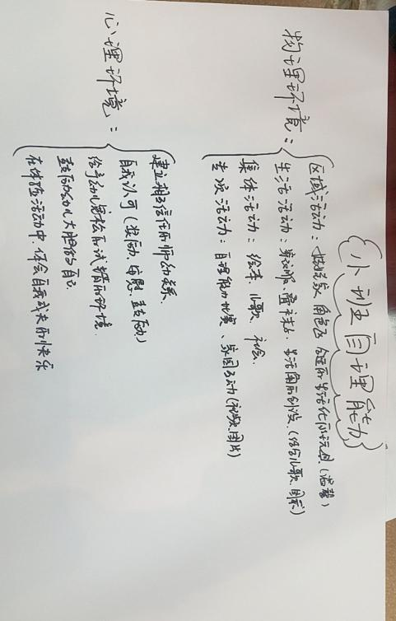

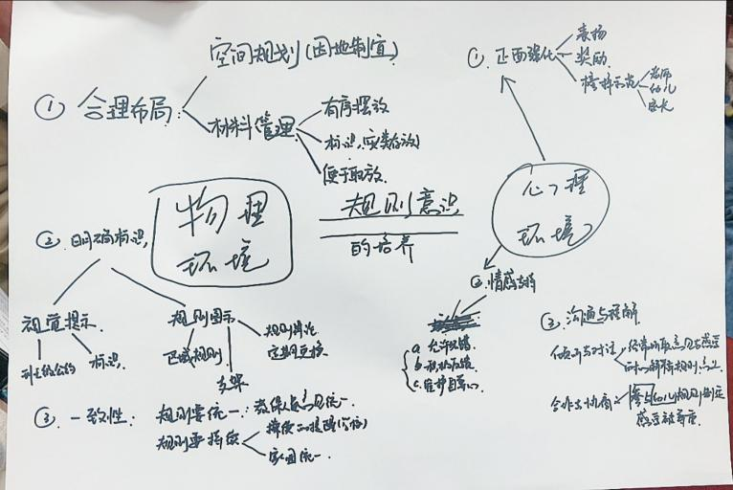
中班研讨组：

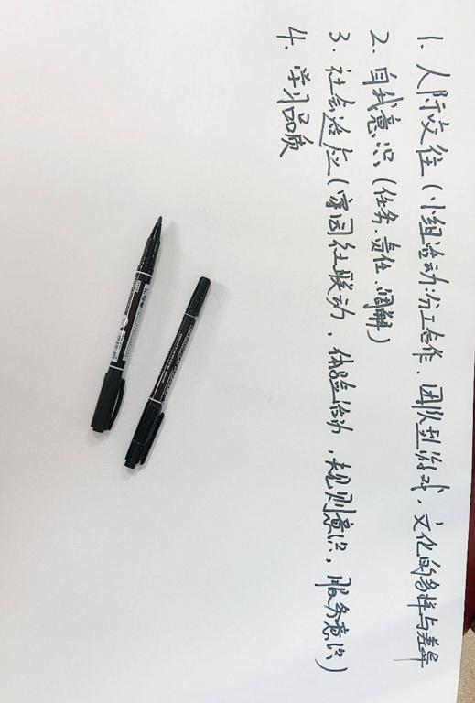
大班研讨组：

环节四：专家引领
李文静：感谢三组老师们的分享，接下来请周园长对“幼儿心理健康教育环境营造策略”进行讲座指导。
周萍：今天我们的微课程和集体活动都是围绕自我意识是吧。其实第一个啊，所有活动中孩子在集体面前大胆自信的去表达，是一种自尊，自信是相关的，前面就是大家就是表达了一些观点，我也非常非常的认可。
微课程：钱洁老师微课程的分享，就是利用了关键性的事件。他敏感地意识到，可以培养孩子关于在我们集体面前大胆的表达的这样一个契机，那么确实有一部分孩子在集体面前大胆地表达。我们要来分析我们孩子他经历这一段事情的时候，围绕着这方面的一种培养孩子，比如：面上的孩子，他的这样一种发展点在哪里？还有是个体化的孩子发展的点在哪里？部分孩子我们要还是要做一些精准的分析。特别是我们从心理健康的角度来讲，我们更加要精准，不能是泛泛的来讲。比如说可能我们有多少孩子，他其实是还是愿意去表达的，只是可能表达的这样一种能力。不仅仅是语言，可能加入一些表情，或者我们有同伴之间这种合作，对他来讲是一种综合能力。但有个别孩子，他可能真的是不愿意到前面去来进行就是交流的。现在这段时大家都有家长开放活动，家长其实很在意自己孩子集体活动当中会不会去大胆地举手去表达自己的这样一种观点。这个也是孩子非常重要的一个品质。对于孩子，用了哪些方法？前中后的这个过程当中，他发展的这样一个经历、成长，是不是能够在我们这样的一个课程经历当中能够看到我们面上的共性，以及我们点上了孩子一种经历和发展。对于今天的汇报，我们还看不到这些东西，我们更加要把它关注放在这里面。比如：现在我们在做游戏和分享交流，其实我们老师也慢慢的去能去看到，是不是说所有的孩子都是那么能给我们很多很多的“哇”时刻呢？我们应该把自己的眼光，把自己的那视线更多的去关注看上去可能不比较普通的孩子，有些孩子他可能不是很显而易见的，每天都能够让你看到很明显的一种变化。有些孩子他可能还是在于愿不愿意到这种区域里面去。通过我们这样的一种支持去帮助他，比如：鼓励他去选择自己喜欢的游戏，或者请其他孩子邀请带着他一起玩。当我们给予他这样的引导和支持后，你会不会持续看他以后他第二天他真能不能有这样的一种发展，能不能有一点点小的变化。我觉得我们老师需要，老师需要有一种定力和耐心去关注到每个孩子的经历和成长。可能是这个整个课程活动当中去缺失。课程过的太快了，太泛了。我们真正要能够实现孩子那种发展，需要很多细微的互动，你给他的支持，跟家长的协力和合作。希望看到小而微的东西，在经历当中，通过支持，孩子的发展和成长。所以下次老师的汇报时，要关注到这一点。
集体活动1：我们华老师和王老师的这两个活动。以绘本视角，关于孩子的自信，自尊，更好的全面的来认识自己。从认识他人反观认识自己的视角，其实非常的重要。而且两个活动目标的制定、呈现方式，也是不错的。那么第一个王老师的活动是一个语言活动，你也非常把目标也非常适应融进了活动里。从PPT的第一页，乔治的形象身体的姿态，感觉是胆怯、羞怯的。与周围的环境，形成了非常的一个反差。后面在过程当中，他因此一次一次地帮助别人以后，我们从表情、神态中可以看出，他越来越开心，越来越开朗，越来越自信，非常好的把情感目标去结合。建议：
1.对于关键性图片的观察和表达，还要做得更加细致一点。比如：第一幅图应该让孩子更多给孩子时间，让他更加仔细地去观察这个画画呈现出来的一个信息。一开始你说的是：你有没有见过个子长得很高的巨人？可以转化一个问的方式，可以说“今天老师给你们带来了一本绘本，这个绘本的主人是一个巨人诶，小朋友，你见过/了解巨人吗？你觉得巨人是什么样子的？”那可能孩子他想到这巨人就是是很高很大，很威武，很强壮，孩子们心中就有关于巨人的形象。看到PPT的第一页会形成反差，孩子他在这种反差的过程中去慢慢的体验他这个心理角色的变化。在语言学习的过程中，关键画面让孩子充分、仔细的一种观察和表达。让他们体验情感变化。
2.在整个这环节过程中，是试图给阅读支架，阅读和表达的支架。前面的长颈鹿做围巾？和小山羊做船帆，后面几幅画面小组自主阅读。支架的层次的体现还要在充分一点点。一开始可以是问题式支架，让孩子去观察，去表达，用图谱方式进行梳理。后面慢慢撤掉支架让孩子先去想一想，说一说。最后再试三幅图完整出现。
我觉得我们两节课还是都少了一点点，我们一定要去激励鼓励孩子，要激励性的评价给孩子少了一点点啊。无论是对于我们幼儿阶段的孩子来说，或者是对于我们心理健康这个试点来讲，我们一定牢牢记住，无论怎么样，就是你给孩子的一种激励，给孩子的一种积极性的一种评价，和有品质的一种回应，是对孩子非常非常好的一种营养。我们一定不要吝啬自己表扬和鼓励，那么这个表扬鼓励有我们的表情和回应。例如：“你用了一个非常好听的一个词，你讲得非常清楚，你还想到了下面可能会发生的一个事情？”就是一定要有这种多样性的评价，在心理学上叫正强化。
3.小组交流时，还是要给观察和表达的一种支架，帮助他们的一种表达理解之外，心理变化的过程去蕴含在每个环节当中。
4.最后把所有的汇总内容进行一个呈现。把有变化的几个关键几个图片，对比性呈现。最后讲一讲，乔治在这个过程当中他心理变化过程。可能对孩子的感受会更深刻。再到可以和我们生活种链接，是否可以帮助别人。可以提供一些生活当中照片和他们之间互相帮助一些照片或者做一个视频。绘本可以把这个把它放在我的语言区域里面，让孩子后面继续去跟着这个图片讲一讲去画一画。其实我们班级里面可以专门设计情绪角，或者心情小屋。
5.再来精选生活照片、图片等，可以放到区域里面去进行再次阅读，要跟我生活产生链接
集体活动2：华旭萍老师这个的活动整个设计是不错的，和生活做了一个非常有趣的结合，老师上课的这样一种状态进步很大。
建议：1.华旭萍老师就是要给孩子语言表达的支架。我们老师对孩子在集体活动当中培养的这种目标。比如：语言表达的一种完整性、创造性的启发。主动学习的这种品质。是我们老师心里的长远目标。需要在每一节课当中去贯穿给孩子。我们要去讲究师幼互动质量，可能在我们游戏后的分享交流融入集体活动当中，它会体现得更加的充分。每个活动都要去贯彻的，而不是语言活动才要培养，培养他们的自信、大胆，愿意在同伴面前表达。我觉得也可以尝试让孩子表征，集体讲、自主讲述，一个环节可以放一种。那么学习方式可能多元了，也让他去到小组里面去互相讲一讲，自己或同伴的爱好本领也好。
2.有请小朋友上台展示自己的唱歌，其实很多小朋友都喜欢唱歌，我们下面小朋友可以集体来唱一首。这样孩子会有参与感。为什么我们讲要讲孩子，讲生活，聊生活。你看他讲到他熟悉的事情的时候，那个现场孩子的感觉状态完全不一样。你
教研活动：我们这次的教研关于《心理健康教育环境的营造》，所以最后一组我们大班组可能没有看清楚题目，看到是心理健康活动来讲一讲经历的一个环境。除了大家说的这些我还想说，我们小班的话呢，我觉得契合了我们这个是时间段，要培养小班孩子关键性的能力。小孩刚入学的时候，更多会强调这个入园焦虑要适应环境，在这个时候呢，随着他的衣服的一种增多，可能确实是培养自己自理能力。同时也要培养孩子一种自信，自信通过这个挑战，非常好地完成任务，也是培养自信的一种渠道。从这个环境里面来讲，分为：物质环境和心理环境。真的是可以分的，那么从物质环境来讲的话，我觉得物质环境中：1.有序。整齐的有序、美感上的有序，2.适宜，呼吁幼儿的兴趣、挑战性。3.丰富性。适应不同年龄段的孩子。4.可变性。幼儿园环境有三大类：生活性环境（一日活动）、规则性环境（班级公约）、游戏类环境或者学习性环境（各个区域）、不是单独研究的，心理环境：我们与孩子之间的师幼互动、老师之间的互动。还有我们老师和家长之间的互动，好的家庭环境其实给孩子非常好心灵环境，比物质性环境更加有效。
李文静：感谢周园高屋建瓴的总结和极具前瞻性、专业性的引领，为我们在幼儿心理健康教育环境营造的道路上点亮了一盏明灯，让我们更加明晰了前进的方向和努力的重点。时光总是在充实而有意义的活动中悄然流逝，转眼间，我们今天的活动接近尾声。通过今天的活动，我们从具体的课程案例中汲取了经验，在现场教研里碰撞出思维的火花，又在周园的引领下获得了更深层次的认知提升，相信大家今天都收获满满。在思索中感悟课堂艺术，在实践中促进专业成长，愿大家聚而有收，散而有获，今天的活动到此结束，期待下次再会！

